PASセルフケアセラピィ看護学会入会申込書
下記の項目にご記入の上、学会事務局あてに郵送もしくはメールにてお申し込みください。

申込日 年 月 日
フリガナ |  |  | 生年月日 |  | 年 月 日
氏 名 |  |  | 資格(専門領域) | 看護師 保健師 助産師  認定看護師（ 分野）  専門看護師（ 分野）  その他（ ）
郵送先区分 | □所属 □自宅
メール受信先 | □所属 □自宅
自 宅 連 絡 先
住 所 | 〒
電話番号 |  | E-mail
所 属 機 関
住 所 | 〒
所属機関名 |  |  |  | 職 種
電話番号  （内線番号） |  | E-mail

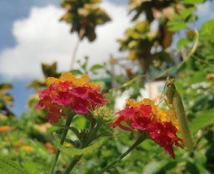
☞入会申込書送付先
PASセルフケアセラピィ看護学会事務局
川田陽子
住所：〒583-8501
大阪府羽曳野市学園前３丁目２－１
四天王寺大学 看護学部
学会E‐mail ： passct_office@passct.com

